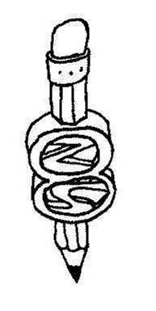
Základní škola Chomutov, Školní 1480, 430 01 Chomutov

Přihláška do 6. třídy s rozšířeným počtem hodin matematiky

Jméno a příjmení dítěte:
Třída:
Škola:
Bydliště žáka:
Jméno a příjmení zákonného zástupce:
Telefonní číslo:

Datum |  | Podpis zákonného zástupce

Přihlášku je nutné doručit na adresu školy nebo elektronicky na e-mailovou adresu markova@zakladni-skola.cz do 12. 4. 2020.

